Отчёт о проделанной работе КДЦ за март 2016 года.

Праздничный концерт, посвящённый
Международному женскому дню 8 Марта
«О той, кто дарует нам жизнь и тепло…»

Мероприятие проходило на сцене КДЦ. Открыл концерт словами поздравления заместитель главы администрации, вручил награды. Участниками концерта были артисты всех возрастов, но главным украшение стали маленькие дети. На мероприятии присутствовало примерно 550 человек.

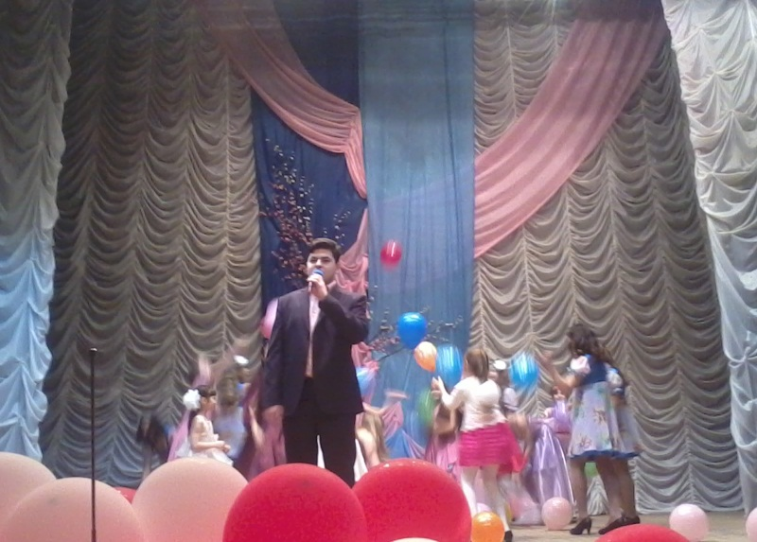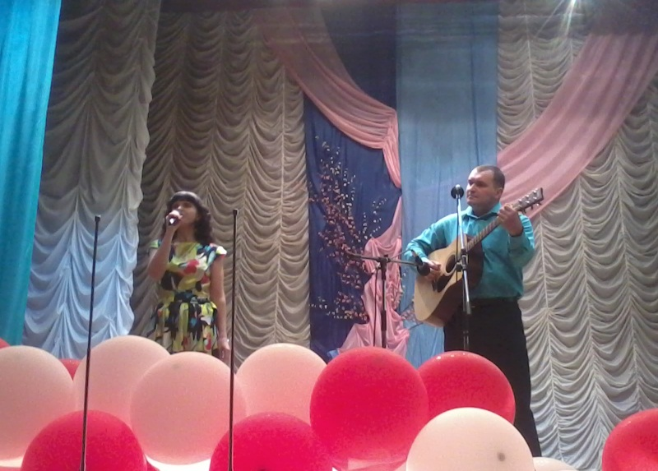

Охотничий биатлон.

Биатлон проходил в лесу с. Гузынцы Большеберезниковского района. Участниками были спортсмены и охотники района, а так же приглашённые гости. Победителям вручались награды. Присутствовало на данном мероприятии 250-300 человек. 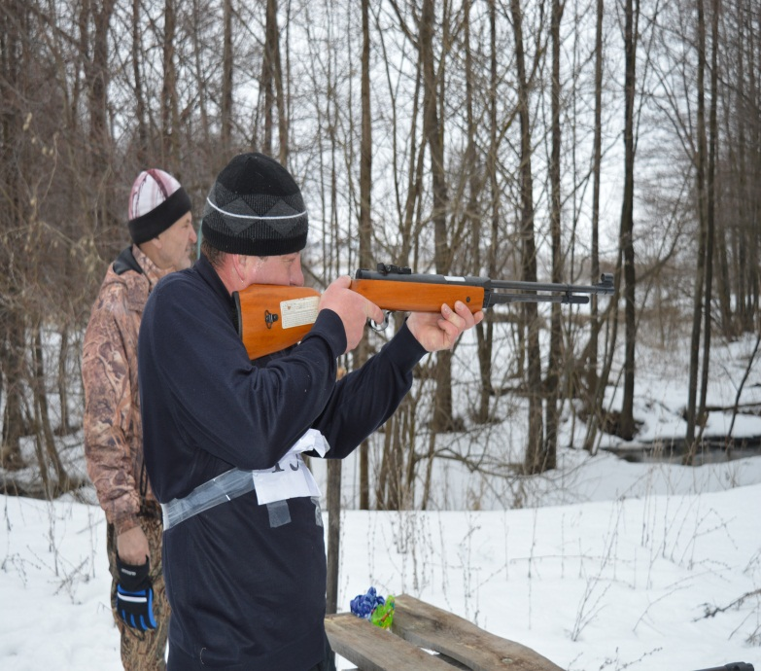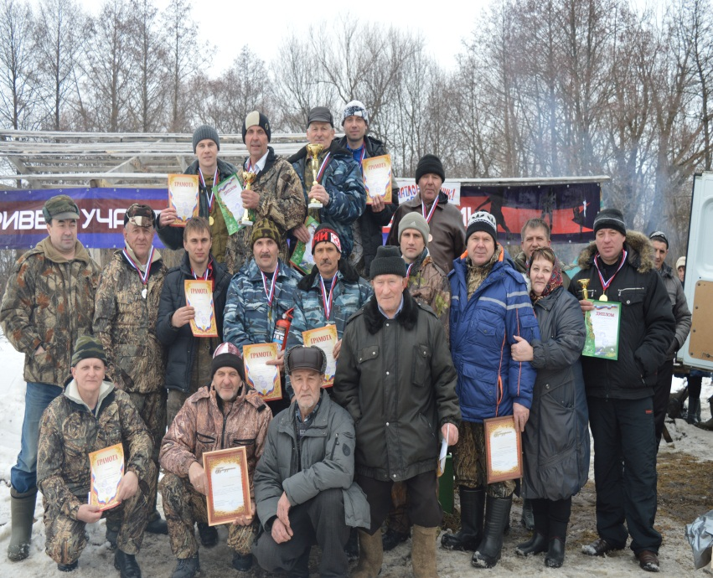

Театрализованное народное гуляние на Масленицу
«Прощай зима, приходи весна».

Праздник проходил в виде массового гулянья на площади перед зданием КДЦ. Была организована ярмарка ,массовое гуляние и бесплатное угощение всех гостей праздника.
В концертной программе принимали участие работники КДЦ и участники художественной самодеятельности района. Между концертными номерами проводились различные весёлые конкурсы, спортивные состязания, как для взрослых ,так и для детей. Победителям конкурсов и состязаний вручались памятные подарки. Кульминацией праздника было сжигание чучело. Примерное количество человек 1150 - 1200.
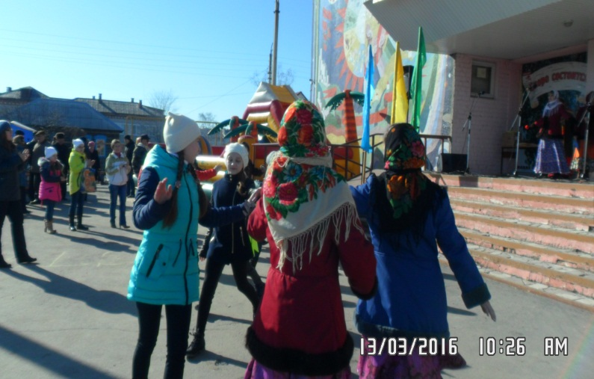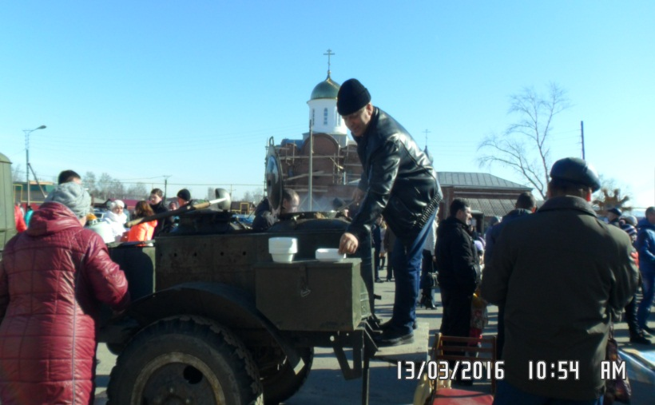

Районный фестиваль-конкурс детского творчества «Весёлые нотки».

Фестиваль проходил на сцене КДЦ. В нём приняли участие дети от 5 до 12 лет. Проходило мероприятие по нескольким номинациям - «Песня», «Танец», «Инструментальный жанр», «Слово», «Рисунок». Оценивало талант участников компетентное жюри. Всех победителей наградили грамотами и призами. Примерное количество человек – 500.

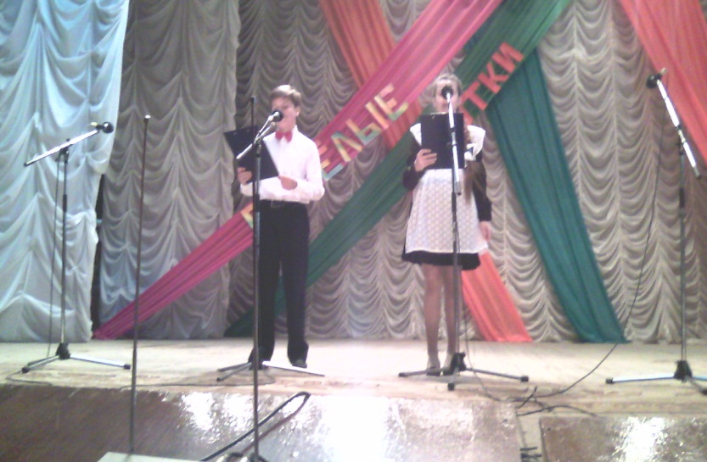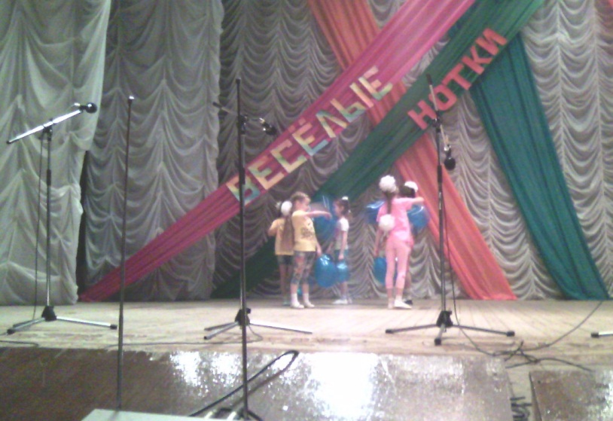

Всероссийский хоровой фестиваль в 2016 году.

Принятие участия в первом этапе Всероссийского фестиваля народных хоров районного хора ветеранов «Надежда». В состав хора вошло 16 человек плюс 2 человека аккомпаниатора и 1 человек дирижёр. Репертуар состоял из 4 произведений разного характера. Фестиваль проходил в г. Саранск.

Праздничная программа, посвящённая Дню работников культуры
«Мы культуру народу несём».

Мероприятие проходило в фойе КДЦ. На торжественном мероприятие присутствовали руководители района, вручали награды и памятные подарки работникам культуры и участникам художественной самодеятельности. Затем прошёл небольшой праздничный концерт и чаепитие. Примерное количество человек – 150.
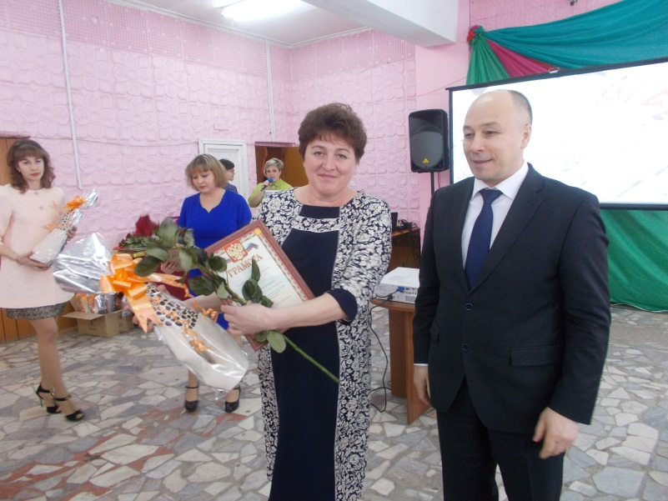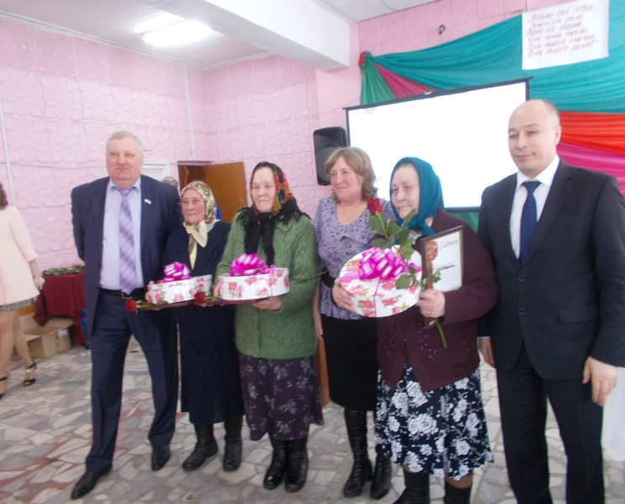

Дискотеки для молодёжи.

В течении месяца проводились молодёжные дискотеки, в которых приняло участие примерно 200-300 человек.

